# 前置条件

来款合同签订已经审核通过

# 业务办理

## Step1：找到项目结题模块

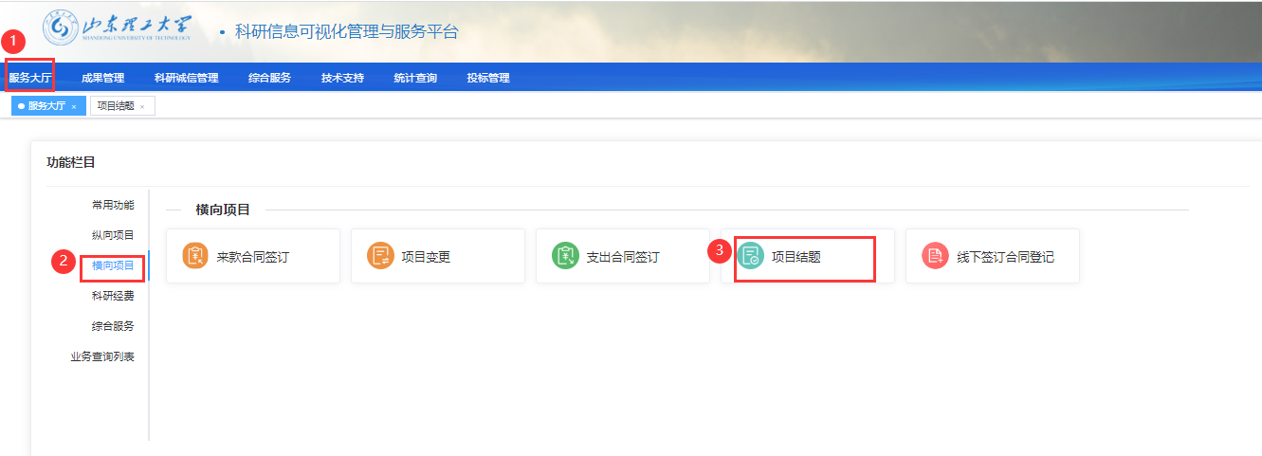

## Step2：选择需要结题的项目

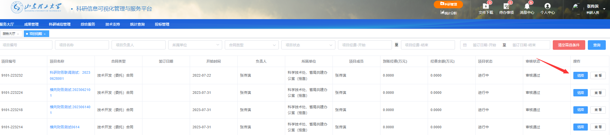

## Step3：选择结题类型

选择完成结题

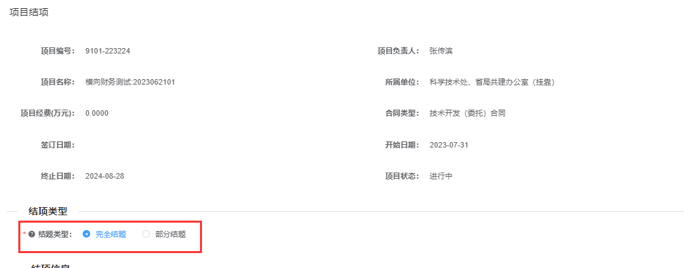

选择部分结题

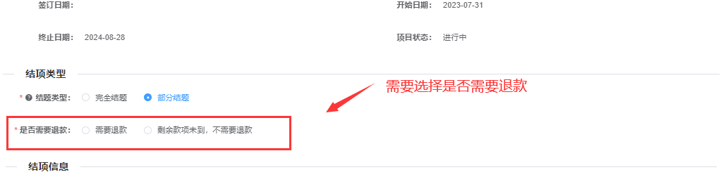

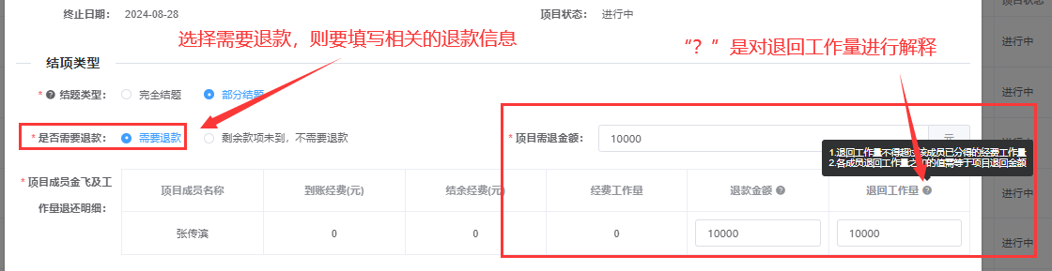

## Step3：上传结项文件

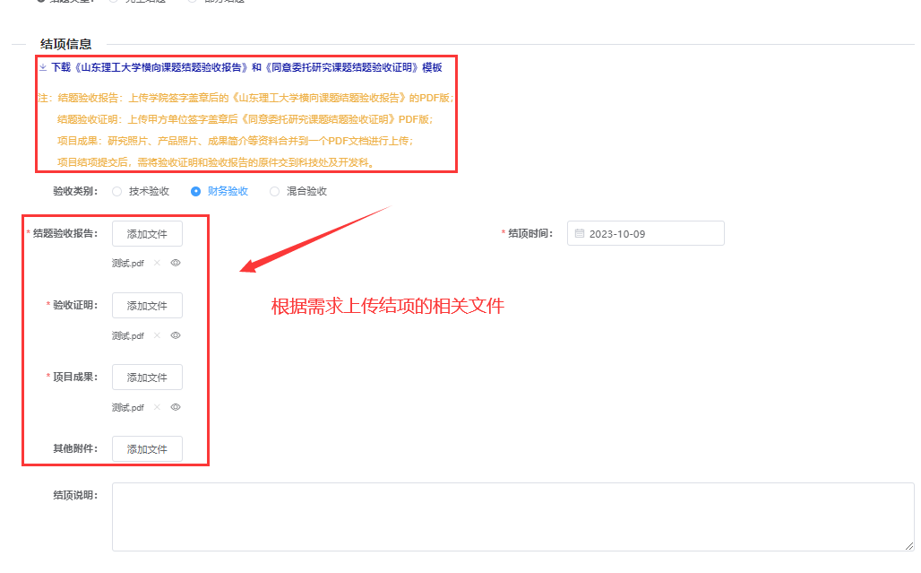

## Step5：信息确认无误，提交至科技处审核

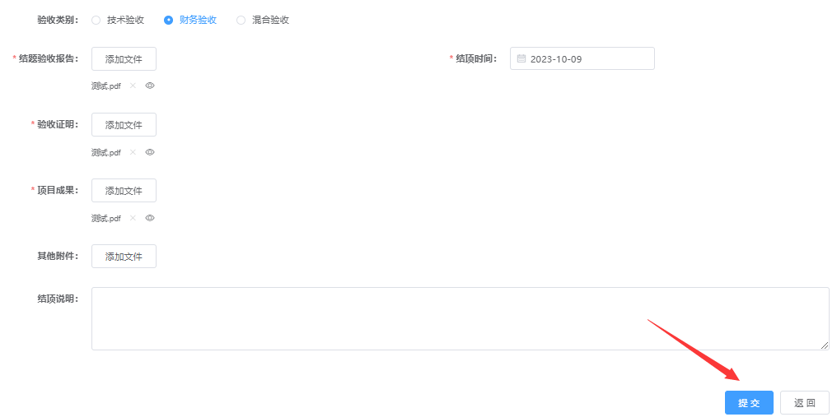

# 常见问题